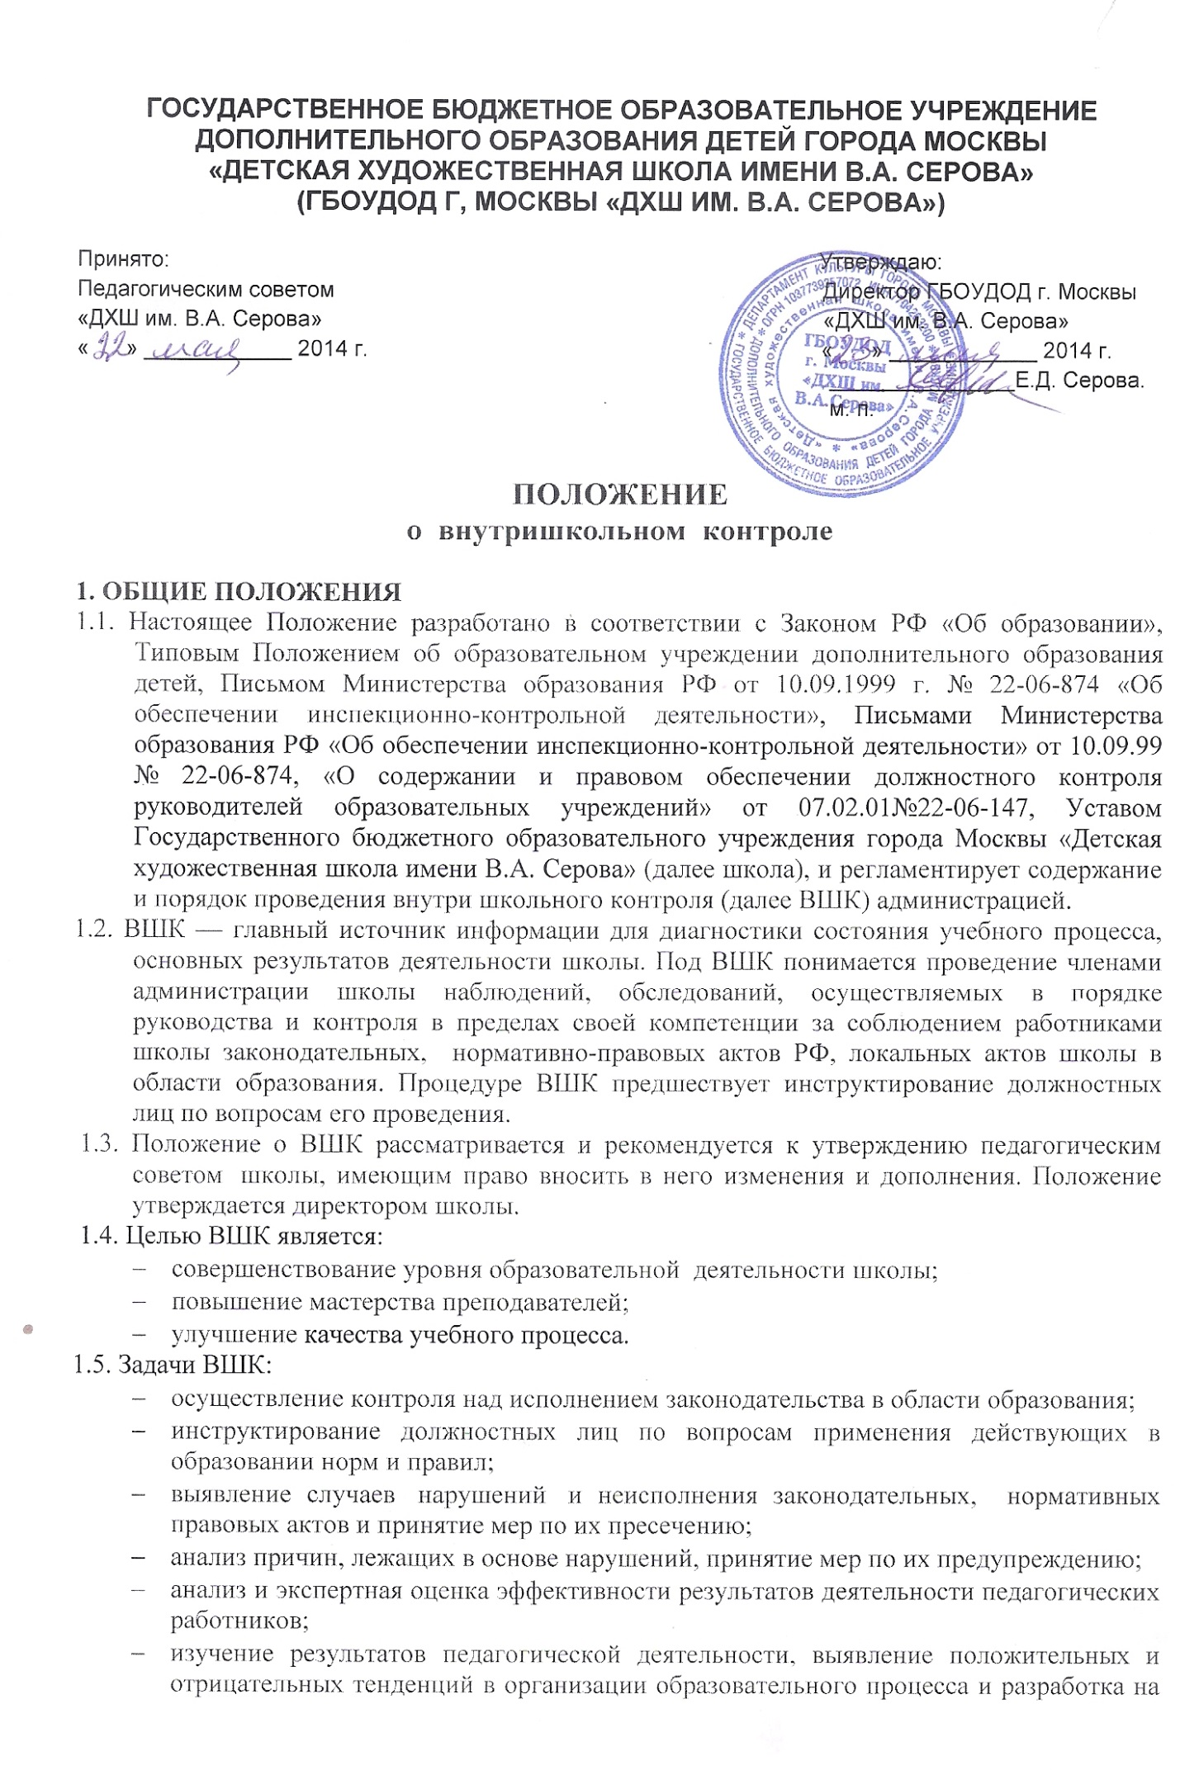
этой основе предложений по распространению педагогического опыта и устранению негативных тенденций;
- анализ результатов реализации приказов и распоряжений по школе;
- оказание методической помощи педагогическим работникам в процессе контроля.
1.6. Функции ВШК
- информационно-аналитическая;
- контрольно-диагностическая;
- корректно-регулятивная.
1.7. Директор школы и по его поручению заместитель директора по учебной работе вправе осуществлять ВШК результатов деятельности работников по вопросам:
- соблюдения законодательства РФ в области дополнительного образования;
- осуществления государственной политики в области культуры;
- использования финансовых и материальных средств в соответствие с нормативами и по назначению;
- использования методического обеспечения в образовательном процессе;
- реализации утвержденных образовательных программ, соблюдения утвержденных учебных планов и графиков;
- соблюдения Устава, Правил внутреннего трудового распорядка и иных локальных актов школы;
- соблюдения порядка проведения промежуточной аттестации учащихся и текущего контроля успеваемости;
- другим вопросам в рамках компетенции директора школы.
1.8. При оценке преподавателя в ходе ВШК учитывается:
- выполнение программ, учебных планов в полном объеме;
- уровень знаний, умений, навыков и развитие обучающихся;
- владение обучающимися умениями, навыками;
- правильное оформление соответствующей документации (планов работы, планов-графиков; классных журналов и др.).
- дифференцированный подход к учащимся в процессе обучения;
- наличие положительного эмоционального микроклимата;
- умение отбирать содержание учебного материала (иллюстраций и другого материала, направленного на усвоение обучающимися системы знаний, умений, навыков);
- способность к анализу педагогической ситуации, самоанализу своей деятельности, самостоятельному контролю за результатами образовательного процесса;
- умение скорректировать свою деятельность;
- умение обобщать свой опыт;
1.9. Методы контроля над деятельностью преподавателя:
- мониторинг;
- наблюдение;
- изучение документации;
- результаты учебной деятельности обучающихся.
1.10. Методы контроля над результатами учебной деятельности:
- наблюдение;
- посещение учебных занятий;
- беседа, анкетирование, тестирование;
- проверка документации.
1.11. ВШК может осуществляться в виде плановых или оперативных проверок, мониторинга, проведения административных работ.
ВШК в виде плановых проверок осуществляется в соответствии с утвержденным планом-графиком, который обеспечивает периодичность и исключает нерациональное дублирование в организации проверок. Он доводится до членов педагогического коллектива в начале учебного года.
ВШК в виде оперативных проверок осуществляется в целях установления фактов и проверки сведений о нарушениях, указанных в обращениях обучающихся и их родителей, урегулирования конфликтных ситуаций в отношениях между участниками образовательного процесса.
ВШК в виде мониторинга предусматривает сбор, системный учет, обработку и анализ информации о школе и результатах образовательного процесса для эффективного решения задач управления качеством образования (результат образовательной деятельности, выполнение режимных моментов, дисциплина, учебно-методическое обеспечение, диагностика педагогического мастерства и т.д.).
ВШК в виде административной работы осуществляется директором школы или его заместителем по учебной работе с целью проверки успешности обучения в рамках текущего контроля успеваемости (выполнение учебных программ, результаты выставок, конкурсов) и промежуточной аттестации обучающихся.
1.12. Виды ВШК:
- предварительный - предварительное знакомство;
- текущий - непосредственное наблюдение за учебным и творческим процессом;
- итоговый - изучение результатов работы школы, преподавателей за квартал, учебный год.
1.13. Формы ВШК
- персональный;
- тематический;
- комплексный.
1.14. Правила проведения ВШК:
- ВШК осуществляет директор школы или по его поручению заместитель по учебной работе;
- в качестве экспертов к участию во ВШК могут привлекаться сторонние (компетентные) организации и отдельные специалисты;
- директор школы издает приказ о сроках и теме предстоящей проверки, устанавливает срок предоставления итоговых материалов, план - задание;
- план определяет вопросы конкретной проверки и должен обеспечить достаточную информированность и сравнимость результатов контроля для подготовки итогового документа по отдельным разделам деятельности школы или должностного лица;
- продолжительность тематических или комплексных проверок не должна превышать 5 дней с посещением не более 3 занятий и других мероприятий;
- при обнаружении в ходе ВШК нарушений законодательства Российской Федерации в области образования о них сообщается директору школы;
- при проведении планового контроля не требуется дополнительного предупреждения преподавателям, если в месячном плане указаны сроки контроля;
- в экстренных случаях директор и его заместитель по учебной работе могут посещать занятия преподавателей школы без предварительного предупреждения;
- при проведении оперативных проверок педагогический работник предупреждается не менее чем за день до посещения занятий;
- в экстренных случаях преподаватель предупреждается не менее чем за 1 день до посещения занятий (экстренным случаем считается письменная жалоба на нарушения прав ребенка, законодательства об образовании).
1.15. Основания для ВШК:
- заявление преподавателя на аттестацию;
- плановый контроль;
- проверка состояния дел для подготовки управленческих решений;
- обращение физических и юридических лиц по поводу нарушений нормативных документов в области образования.
1.16. Результаты ВШК оформляются в виде аналитической справки, справки о результатах ВШК, доклада о состоянии дел по проверяемому вопросу или иной формы, установленной в школе. Итоговый материал должен содержать констатацию фактов, выводы и, при необходимости, предложения. Информация о результатах доводится до работников школы в течение семи дней с момента завершения проверки. Преподаватели после ознакомления с результатами ВШК должны поставить подпись под итоговым материалом, удостоверяющую то, что они поставлены в известность о результатах ВШК. При этом они вправе сделать запись в итоговом материале о несогласии с результатами контроля в целом или по отдельным фактам и выводам и обратиться в конфликтную комиссию собрания трудового коллектива школы или вышестоящие органы.
По итогам ВШК в зависимости от его формы, целей и задач, а также с учетом реального положения дел:
а) проводятся заседания педагогического совета, рабочие совещания с педагогическим составом;
б) сделанные замечания и предложения фиксируются в документации согласно номенклатуре дел школы;
в) результаты ВШК могут учитываться при проведении аттестации педагогических работников, но не являются основанием для заключения экспертной группы.
1.17. Директор школы по результатам ВШК принимает следующие решения:
- об издании соответствующего приказа;
- об обсуждении итоговых материалов ВШК коллегиальным органом;
- о проведении повторного контроля с привлечением определенных специалистов (экспертов);
- о привлечении к дисциплинарной ответственности должностных лиц;
- о поощрении работников;
- иные решения в пределах своей компетенции.
1.18. О результатах проверки сведений, изложенных в обращениях обучающихся, их родителей, а также в обращениях и запросах других граждан и организаций, сообщается им в установленном порядке и в установленные сроки.

2. ПЕРСОНАЛЬНЫЙ КОНТРОЛЬ
2.1. Персональный контроль предполагает изучение и анализ педагогической деятельности отдельного преподавателя.
2.2. В ходе персонального контроля руководитель изучает:
- уровень знаний преподавателя в области психологии и педагогики, мастерство преподавателя;
- уровень овладения преподавателем наиболее эффективными формами, методами и приемами обучения;
- результат работы преподавателя и пути их достижения;
- способы повышения профессиональной квалификации преподавателя.
2.3. При осуществлении контроля руководитель имеет право:
- знакомиться с документацией в соответствие с функциональными обязанностями, рабочими программами (тематическим планированием, которое составляется преподавателем на учебный год, рассматривается и утверждается методическим советом и может корректироваться в процессе работы);
- изучать практическую деятельность педагогических работников школы через посещение занятий, выставок, просмотров и др. мероприятий;
- проводить экспертизу преподавательской деятельности;
- проводить мониторинг учебного процесса с последующим анализом полученной информации;
- делать выводы и принимать управленческие решения.
2.4. Проверяемый преподаватель имеет право:
- знать сроки контроля и критерии оценки его деятельности;
- знать цель, содержание, виды, формы и методы контроля;
- своевременно знакомиться с выводами и рекомендациями администрации;
- обратиться в конфликтную комиссию профкома школы или вышестоящие органы управления образованием при несогласии с результатами контроля.

3. ТЕМАТИЧЕСКИЙ КОНТРОЛЬ
3.1. Тематический контроль проводится по отдельным проблемам деятельности школы.
3.2. Содержание тематического контроля может включать вопросы индивидуализации, дифференциации, коррекции обучения, уровня формирования умений и навыков обучающихся и другие вопросы.
3.3. Тематический контроль направлен не только на изучение фактического состояния дел по конкретному вопросу, но и на внедрение в существующую практику новых форм и методов работы.
3.4. Темы контроля определяются в соответствие с программой развития школы, проблемно-ориентированным анализом работы школы по итогам учебного года, основными тенденциями развития дополнительного образования в стране.
3.5. Члены педагогического коллектива должны быть ознакомлены с темами, сроками, целями, формами и методами контроля в соответствие с планом работы школы.
3.6. В ходе тематического контроля:
- проводятся тематические исследования;
- осуществляется анализ практической деятельности преподавателя; посещения занятий, выставок, конкурсов и других мероприятий; анализ школьной документации и документации преподавателя.
3.7. Результаты тематического контроля оформляются в виде заключения или справки.
3.8. Педагогический коллектив знакомится с результатами тематического контроля на заседаниях педсоветов, совещаниях при директоре или заместителе, заседаниях методических объединений.
3.9. По результатам тематического контроля принимаются меры направленные на совершенствование учебного процесса, повышение качества подготовленности, уровня художественно-эстетического развития обучающихся.
3.10. Результаты тематического контроля нескольких преподавателей могут быть оформлены одним документом.

4. КОМПЛЕКСНЫЙ КОНТРОЛЬ.
4.1. Комплексный контроль осуществляется в конкретном классе или классах.
4.2. Комплексный обобщающий контроль направлен на получение информации о состоянии учебного процесса в том или ином классе или классах.
4.3. В ходе комплексного обобщающего контроля изучается весь комплекс учебной работы в отдельном классе или классах:
- деятельность всех преподавателей;
- привитие интереса к учебном занятиям, творческому процессу;
- стимулирование потребности в самообразовании, самоопределении;
- сотрудничество преподавателя и обучающихся;
- социально - психологический климат в классе.
4.4. Классы для проведения обобщающего контроля определяются по результатам анализа по итогам учебного года.
4.5. Продолжительность обобщающего контроля определяется необходимой глубиной изучения состояния дел в соответствие с выявленными проблемами.
4.6. Члены педагогического коллектива предварительно знакомятся с объектами, сроками, целями, формами и методами комплексно-обобщающего контроля в соответствие с планом работы школы.
4.7. По результатам обобщающего контроля проводятся педсоветы, совещания при директоре или его заместителе по учебной работе, родительские собрания.
4.8. Комплексный контроль проводится с целью получения полной информации о состоянии образовательного процесса в школе в целом или по конкретной проблеме.
4.9. Для проведения комплексного контроля создается группа, состоящая из членов администрации учреждения, эффективно работающих преподавателей школы под руководством заместителя директора по учебной работе.
4.10. Члены группы должны четко определить цели, задачи, разработать план проверки, распределить обязанности между собой.
4.11. Перед каждым проверяющим ставится конкретная задача, устанавливаются сроки, формы обобщения итогов комплексной проверки.
4.12. Члены педагогического коллектива знакомятся с целями, задачами, планом проведения комплексной проверки в соответствие с планом работы школы, но не менее чем за месяц до ее начала.
4.13. По результатам комплексной проверки готовится справка, на основании которой директором школы издается приказ (контроль за исполнением которого возлагается на одного из членов администрации) и проводится заседание педагогического.
4.14. При получении положительных результатов данный приказ снимается с контроля.

5. ОТВЕТСТВЕННОСТЬ ПРОВЕРЯЮЩЕГО.
5.1. Проверяющий несет ответственность:
- за тактичное отношение к проверяемому работнику во время проведения контрольных мероприятий;
- качественную подготовку к проведению проверки деятельности преподавателя;
- ознакомление с итогами проверки преподавателя до вынесения результатов на широкое обсуждение;
- срыв сроков проведения проверки;
- качество проведения анализа деятельности преподавателя;
- соблюдение конфиденциальности при обнаружении недостатков в работе преподавателя при условии устранения их в процессе проверки;
- доказательность выводов по итогам проверки.

6. ДОКУМЕНТАЦИЯ
6.1. Необходимо наличие следующей документации:
- план ВШК;
- отчет о выполнении ВШК;
- доклады, сообщения на педагогическом совете;
- справки, акты по проверке.
6.2. Документация хранится в течение 5 лет в канцелярии.

